SC Rheinbach 1913 e.V.  Postfach 1345  53350 Rheinbach  info@sc-rheinbach.de  www.sc-rheinbach.de | 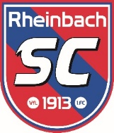

Rheinbach, .2020

Betr.: Zustimmung zur Trainingsteilnahme durch SC Rheinbach 1913 e.V.
Sehr geehrte Damen und Herren,
der SC Rheinbach 1913 e.V. stimmt einer Trainingsteilnahme

des Spielers/der Spielerin: _________________________________
beim ____________________________________________________ zu.

- Für den
- Für den Zeitraum

- Für Trainingsteilnahmen

Diese Vereinbarung ist nicht eigenhändig änderbar oder verlängerbar.
Mit sportlichen Grüßen

Kalle Gehlen
Jugendleiter
SC Rheinbach 1913 e.V. / Vereinsstempel

